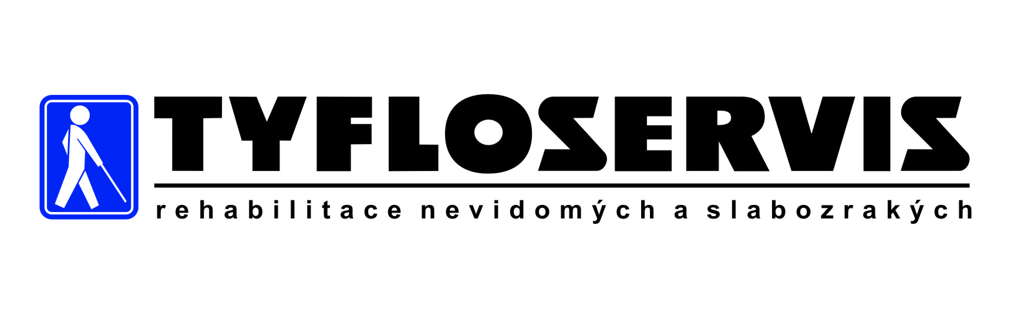

Tyfloservis, o.p.s.

rehabilitace nevidomých a slabozrakých

**Špatně vidím (nevidím),**

**můžete mi pomoci?**

**PhDr. Josef Cerha**

**Mgr. Iveta Langrová**

Věnováno každému, kdo si klade následující otázky:

Jak asi vidí slabozraký člověk?

Co mu dělá potíže a jak mu mohu být nápomocen?

Je pravda, že každý, kdo nosí černé brýle a bílou hůl, vůbec nevidí?

Jak se chovat, když potkám nevidomého člověka?

S přáním vzájemného pochopení, úcty a podpory

autoři

© PhDr. Josef Cerha, 2012, 2020

© Mgr. Iveta Langrová, 2012, 2020

**KATALOGIZACE V KNIZE - NÁRODNÍ KNIHOVNA ČR**

Cerha, Josef, 1956-2020

Špatně vidím (nevidím), můžete mi pomoci? /

Josef Cerha, Iveta Langrová. -- Vydání 2.. -- Praha :

Tyfloservis, o.p.s., 2020. -- 16 nečíslovaných stran

Název z obálky

ISBN 978-80-905611-6-8 (brožováno)

* 617.75 * 617.7 * 316.344.6-056.262 * 316.344.6-056.262 * 364.69-7 * (041)

– zrakové vady

– oční nemoci

– osoby se zrakovým postižením

– tyflologie

– zdravotně-sociální služby

– brožury

617 - Ortopedie. Chirurgie. Oftalmologie [14]

**ISBN 978-80-905611-6-8 (brožováno)**

Nadpis

**Lidé se světloplachostí**

**Světlo je příliš oslňuje.**

Oslepují je i odlesky ve skle, v zrcadle, na displeji či na lesklém papíře.

Když vyjdou za slunečného dne na ulici, nevidí a k orientaci potřebují bílou hůl. Musí se na ni spoléhat, i když se slunce odráží od sněhu.

**Potřebují méně světla.**

Pomáhají jim tmavé brýle a kšilt.

Sedají si raději zády k oknu.

Pomůže jim, když v místnosti stáhnete rolety či ztlumíte umělé osvětlení.



Nadpis

**Lidé s šeroslepostí**

**V šeru téměř nevidí.**

Jejich oči potřebují hodně času, aby se v šeru alespoň trochu rozkoukaly.

Když vejdou z ulice do potemnělého domu, nemohou se na zrak spoléhat. Stejně tak při chůzi po chodbě, kde se střídají osvětlené a tmavé plochy. V neznámém prostoru pak neví, kudy mají jít dál a zda jim nehrozí nějaké nebezpečí. Vypomáhají si proto bílou holí. Orientační tabule si v takové situaci přečíst nemohou.

**Potřebují více světla než ostatní lidé.**

Rovnoměrně osvětlený prostor jim velmi prospívá.

Různě zbarvené filtrové brýle, které někdy nosí, jim všechno kolem ještě více rozjasní.

Při pohybu v prostředí někdy užívají kapesní svítilnu a na čtení si potřebují navíc přisvítit lampičkou.

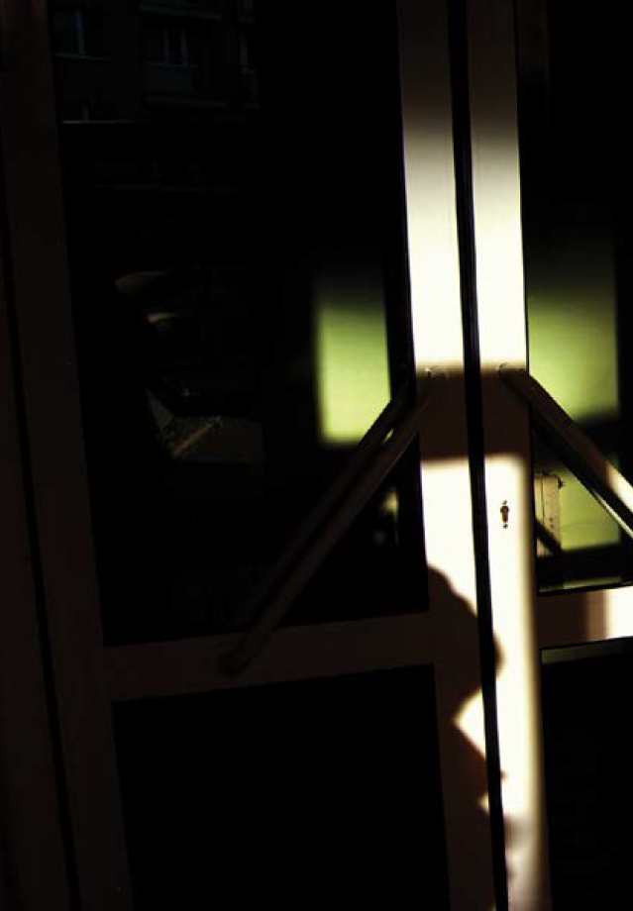

Nadpis

**Lidé s neostrým viděním**

**Vidí rozmazaně a nepostřehnou detaily, i když nosí brýle.**

Někdy vidí jen barevné skvrny a nezřetelné obrysy předmětů.

Mezi lidmi, kteří procházejí kolem nich, nepoznávají své blízké.

Prosklené plochy, dveře i skleničky jsou pro ně neviditelné. I bílý vypínač na bílé zdi musejí hledat hmatem.

Vidí lépe to, co je větší a barevně kontrastní. Třeba hnědou kliku na bílých dveřích.

Když jsou unavení, jejich vidění se výrazně zhorší.

Nosí bílou hůl, aby upozornili okolí, že velmi špatně vidí. Mohou s ní také snáze zjistit, kde začíná první schod.

**Dovolte jim prohlížet si věci hodně zblízka a zvětšit si je případně lupou.**

Mějte, prosím, strpení, když se zastaví v chůzi, aby si přečetli nápis, nebo když jim čtení trvá déle.

Pomůže, když jim všechny důležité informace řeknete ústně, přestože jsou někde napsané. Zásadní věci, které si potřebují zapamatovat, jim napište, prosím, velkými tiskacími písmeny nejlépe silným černým fixem na bílý papír.

Cítí se lépe v prostředí, které je kontrastní – kde je žlutým pruhem označený první a poslední schod, kde jsou na dveřích velké a jasné piktogramy či nápisy, aby sami našli třeba toaletu, a kde jsou na prosklených dveřích nalepené barevné pruhy ve výši očí.

Nadpis

**Lidé s výpadky vidění v zorném poli**

**Vidí jen část z toho, na co se dívají.**

Ten, kdo má tak zvané „**trubicové vidění**“, může vidět sice ostře, přečíst i drobná písmenka, ale vidí jen maličký kousek světa. Jako by se díval dírkou v papíře.

Konkrétní věci se mu v tom velikém prostoru kolem hledají zrakem velmi obtížně.

Nemusí vždy rozumět tomu, co vidí, protože se dívá na malou část z celku.

Když jde po ulici, nestačí se rozhlížet po všem, co je důležité, a tak užívá bílou hůl.

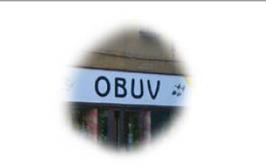

Naproti tomu lidé s **centrálním výpadkem zraku** nevidí v místě nejostřejšího vidění a tak nemohou vůbec zaostřit. Periferním viděním s námahou přečtou jen to, co je hodně veliké a kontrastní.

Člověk s **drobnými či většími výpadky zraku**, roztroušenými po celém zorném poli, bývá překvapen. Při chůzi mu výpadky překryjí třeba sedícího psa, přicházejícího člověka i dopravní značku. Uvidí je teprve, když lehce uhne pohledem.

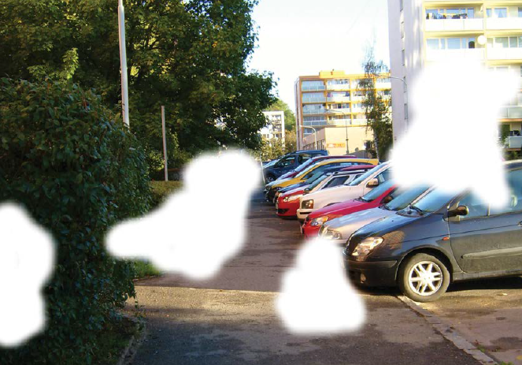

Výpadky mohou být různých tvarů i velikostí.

Někteří lidé vidí jen to, co je nahoře, nebo jen dole, jiní vidí pouze to, co je vlevo nebo zase vpravo.

Neobviňujte je, prosím, že si hrají na nevidomé. Něco vidí opravdu dobře, mnohé ale vůbec.

Nadpis

**Lidé s vnímáním pokřivených tvarů**

**Svislé i vodorovné linie vidí pokřiveně.**

Nedokáží zrakem odhadnout, jak věci ve skutečnosti vypadají.

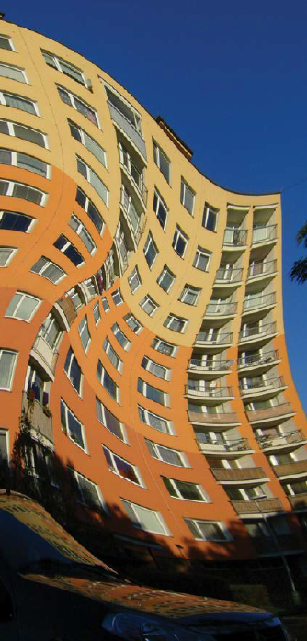

Nadpis

**Lidé s barvoslepostí**

**Jednotlivé barvy vidí jinak – třeba jako různě šedivé.**

Nevědí, jak barvy vnímají ostatní a jak na ně působí.

**Uvítají pomoc při nákupu oblečení, ale i různých předmětů do domácnosti.** I oni by měli rádi své věci barevně sladěné a ne příliš výstřední.

Nebojte se je upozornit na případné omyly.

Nadpis

**Lidé s porušeným hloubkovým viděním**

Nevidí prostorově. Špatně odhadují, co je vpředu, co vzadu, co je níže a co výše a jak je to vzdálené.

Nadpis

**Lidé s dvojitým viděním**

Vidí každý objekt dvakrát.

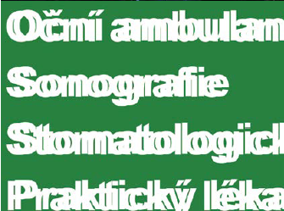

Nadpis

**Lidé se světlocitem**

**Vnímají jen světlo a tmu.**

Poznají, kde je méně a kde více světla.

Dokáží zrakem určit, kde jsou okna, kterými do místnosti dopadají sluneční paprsky, kde stojí rozsvícená lampička, nebo odkud svítí zářivka na stropě.

Vidění světla jim pomáhá v základní orientaci.

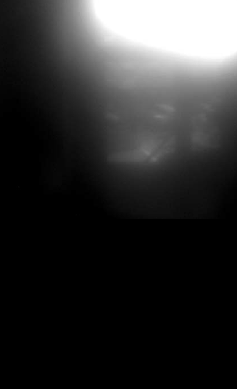

Nadpis

**Lidé nevidomí**

**Nemohou se zrakem orientovat vůbec, nevidí, kde jsou, co se nachází okolo nich, kdo je či není v jejich blízkosti. Snaží se získávat informace především sluchem, hmatem a čichem.**

Pohybem bílé hole zjišťují, zda před nimi není překážka a kudy se dá obejít. Předměty umístěné nad pasem, jako je poštovní schránka či telefonní automat zavěšený na zdi, korba nákladního automobilu zaparkovaného na chodníku, vyčnívající trubka lešení a jiné, však hůl nezachytí.

Náročné je včas holí zaznamenat různé prohlubně (schodiště či výkopy), o kterých nevidomý předem neví a neočekává je.

Zavádějící a nebezpečná může být špatně seřízená zvuková signalizace semaforů, nepříjemné je posunuté hlášení zastávek a velmi nebezpečný je chybně orientovaný hmatový pás, který nevidomého navádí místo na přechod pro chodce třeba do středu křižovatky.

Vaše pomoc je na místě i tam, kde chybí vodicí linie či pevné orientační body, kterých by se mohl nevidomý holí přidržovat. Např. ve velkých halách a na prostranstvích, která se přecházejí napříč.

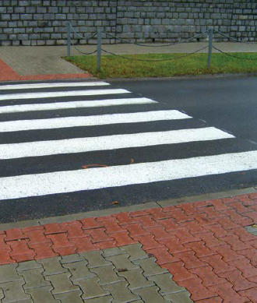

Nadpis

**Lidé hluchoslepí**

**Při chůzi používají hůl s bílými a červenými pruhy o šířce 10 cm.** Tato červeno-bílá hůl upozorňuje okolí, že kromě závažných potíží se zrakem mají současně vadu sluchovou – jsou nedoslýchaví či neslyšící.

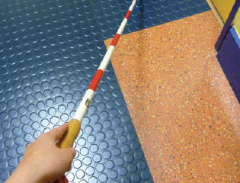

Úpravy prostředí, které slouží lidem pouze nevidomým či slabozrakým, jako jsou ozvučené semafory, hlášení čísla, směru jízdy a zastávek autobusů či tramvají atd. nemohou zpravidla využít.

Někteří hluchoslepí lidé slyší mluvené slovo nebo jej odezírají zrakem, někteří čtou zrakem velká tiskací písmena nebo hmatem rozliší písmena napsaná ukazovákem do jejich dlaně. Jiní používají ke komunikaci Lormovu dotekovou abecedu, znakovou řeč či znakování ruku v ruce, prstové abecedy či daktylotiku do dlaně, Braillovo písmo a jiné méně obvyklé komunikační systémy. Pro kontakt s okolím někdy potřebují tlumočníka.

**Při setkání s nimi mluvte zřetelně, pomaleji, nechávejte slova doznít.** Pokud hluchoslepý člověk odezírá, stůjte k němu čelem a nedovolte, aby byl oslňován sluncem.

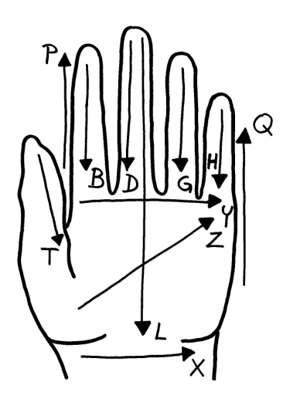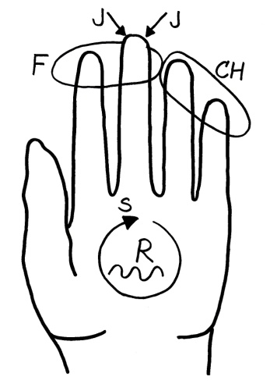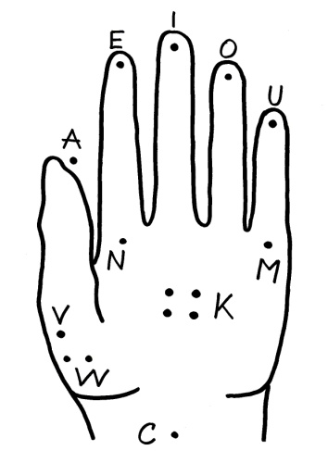Věnujte pozornost sdělení, které Vám hluchoslepý člověk předloží napsané na kartičce. Může to být žádost o pomoc s přecházením vozovky či informace, jak se vzájemně dorozumíte.

Lormova doteková abeceda:

Nadpis

**Předsudky o slabozrakých lidech**

**Rádi bychom vyvrátili některé mylné představy, které má vidící veřejnost o lidech slabozrakých:**

Neplatí, že zhoršenou kvalitu vidění vždy vyřeší silnější dioptrické brýle.

Nepomohou v případě světloplachosti, šerosleposti, výpadků zorného pole, ani při některých dalších potížích.

Neplatí, že čím více dioptrií, tím člověk hůře vidí.

Člověk se světlocitem kupříkladu brýle vůbec nenosí, přesto vidí hůře než jiní s vysokým počtem dioptrií.

Neplatí, že kdo nosí dioptrické brýle, ten s nimi vždy dobře vidí.

Za slabozrakého pokládáme právě člověka, který s nejlepší možnou brýlovou korekcí nepřečte text z běžné vzdálenosti.

Neplatí, že špatný zrak je nutné šetřit, protože používáním se ještě více kazí.

Pravidelným a přiměřeným procvičováním udržujeme zrak v kondici či zvyšujeme jeho výkonnost.

Neplatí, že každý slabozraký časem přestane vidět úplně.

Některé zrakové vady se opravdu časem zhoršují, jiné se téměř nemění.

Neplatí, že každý, kdo nosí tmavé brýle a chodí s bílou holí, je nevidomý, a že nemůže číst a psát.

Tmavé brýle mohou chránit před oslněním. Bílá hůl má upozornit okolí na potíže se zrakem a vysvětlit někdy neobvyklé či neobratné chování slabozrakého člověka. Chrání ho před nebezpečnými překážkami a pomáhá mu všude tam, kde na zrak není spolehnutí.

Nadpis

**Předsudky o nevidomých lidech**

**Mylná jsou i tato přesvědčení, která mívá veřejnost o lidech nevidomým:**

Nevidomí vidí jen tmu.

Osleplí lidé někdy říkají, že vidí mlhu a vnímají i různé světelné záblesky. Někteří vnímají silné zdroje osvětlení.

Nevidomí lidé mají zvláštní smysl pro vnímání překážek a příroda je automaticky vybavila výborným sluchem a hmatem.

I nevidomí lidé jsou více nebo méně nadaní. Své smysly tříbí procvičováním. Ne každý má hudební sluch, ne každý se dokáže dobře orientovat v prostoru.

Ve společnosti nevidomého člověka by se nemělo mluvit o barvách a jiných zrakových vjemech. Obratům jako „podívej se“, „uvidíme se“ apod. je třeba se důsledně vyhýbat.

Jde o běžné výroky, které se ostatně netýkají pouze vidění. Nevidomého neurážejí, ba naopak, mohou přinášet vítané informace.

Ztráta zraku s sebou nese celoživotní a úplnou závislost na ostatních.

Bez zraku lze vařit, prát a uklízet, chodit samostatně na různá místa, číst i psát.

Na nevidomého je třeba mluvit nahlas a zřetelně.

Nemá-li nevidomý nějaké obtíže se sluchem, pak při komunikaci s ním není nutné nějak speciálně artikulovat nebo mluvit hlasitěji. V hlučnějším prostředí je ale vhodné jasné a zřetelné oslovení, aby nevidomý věděl, že mluvíme s ním.

Nezáleží na tom, zda budete nevidomému tykat nebo vykat - není zcela svéprávný.

Mezi dobře vidícími i nevidomými se můžeme občas setkat s lidmi nesvéprávnými. Pravidla pro tykání a vykání jsou obecná a nezávislá na tom, jak člověk vidí. Jejich překročení je v každém případě projevem nevychovanosti nebo hulvátství.

Nevidomý je vždy neskonale vděčný za vaši pomoc.

Za poskytnutou pomoc je normální a slušné poděkovat. Nadměrné očekávání na straně pomáhajícího může signalizovat např. jeho nezralou osobnost.

V bytě nevidomého nemají obrazy a zrcadlo co dělat.

Jestliže si to nepřeje, pak obrazy a zrcadla mít skutečně nemusí. Dobře popsaný obraz může ale u nevidomého vyvolávat příjemné vzpomínky a představy. Některá výtvarná díla mohou být i reliéfní. Nevidomému by nemělo být lhostejné, jak se u něho cítí vidící návštěvy. Obrazy a zrcadla jsou významným estetickým a praktickým prvkem.

Nevidomému může být docela jedno, jak je oblečen, stejně na sebe nevidí, a druzí nemají právo ho kritizovat.

To, jak se cítíme, může být dáno i tím, jak jsme oblečeni. Nevidomí jsou při výběru oblečení znevýhodněni, proto uvítají naše dobře míněná doporučení.

Nevidomého zásadně neupozorňujeme na špinavé boty, nevhodné oblečení, chování apod., protože bychom ho tím uráželi.

Nikoho z nás by nepotěšilo, kdybychom se dodatečně dozvěděli o závadách na oblečení nebo o nevhodném chování. Nevidomí mají menší možnost vlastní kontroly, proto uvítají naše včasné a ohleduplné upozornění na případné nedostatky. A nejen to, uvítají i naši citlivou pomoc při nápravě.

Nadpis

**Setkání s nevidomým či slabozrakým člověkem**

Nenechte se zmást, když se slabozraký či nevidomý člověk ve známém prostoru pohybuje sebejistě. V novém, neznámém, prostředí, nebo v určitých situacích, může mít velké potíže při orientaci.

Neostýchejte se ho zeptat, s čím konkrétně potřebuje pomoci.

Pozdravte ho jako první, i když to nemusí právě odpovídat etiketě. Případně se dotkněte jeho paže, aby věděl, že hovoříte s ním. Pokud se znáte, oslovte ho jménem a představte se mu, aby nebyl na pochybách, s kým se setkává.

Chovejte se přirozeně a nenuceně. Pomozte tam, kde je to nutné, a to způsobem taktním a nenápadným. Pomoc však nevnucujte. Vyvarujte se projevů soucitu.

Nadpis

**Chůze s průvodcem**

Budete-li nevidomého člověka doprovázet, mějte na paměti následující zásady. V případě potřeby platí samozřejmě i pro chůzi s člověkem slabozrakým.

Nevidomý se při chůzi přidržuje průvodce nad jeho loktem, případně se dlaní lehce dotýká spodní hrany jeho předloktí, a následuje jeho pohyb. Kráčí vedle sebe, respektive průvodce jde přibližně půl kroku před nevidomým, uvolněně a klidně, po rovném terénu, v přírodě, stejně tak i na schodech, při nastupování či vystupování z dopravního prostředku.

Průvodce jde vždy po té straně nevidomého, která je méně schůdná, kde může hrozit nějaké nebezpečí – výkopy na chodníku, silniční provoz apod.

Při procházení úzkým prostorem posune průvodce paži, za kterou se ho nevidomý přidržuje, za záda, a nevidomý se zařadí za něj.

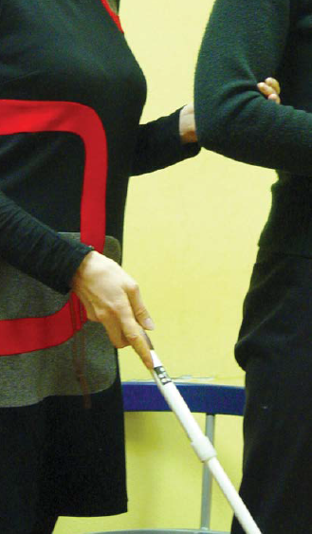

Nadpis

**Bílá hůl**

**Při chůzi s méně zkušeným průvodcem je vhodné, aby nevidomý používal též bílou hůl.**

Má tak zlepšenou možnost kontroly a může se tím předejít i některým nedorozuměním, jako např. při střetu s ostatními lidmi v dopravních prostředcích, na ulici apod.

Nadpis

**Informace**

**Průvodce vždy podává nevidomému informace o okolním prostředí.**

Jde-li o cestu naléhavou, za nepříznivých podmínek, jsou to informace krátké, o nejdůležitějších bodech a událostech. Jde-li ovšem o cestu klidnější, spíše rekreační, pak se průvodce při svém popisu může věnovat větším podrobnostem. Nevyhýbá se při tom zrakovým dojmům, včetně barev. Pro přesnější představu nevidomému popisuje, zda se objekty od něj nacházejí napravo či nalevo, jak daleko leží apod. Předčítá důležitá psaná sdělení.

Mají-li průvodce a nevidomý již více zkušeností ze společných cest, není třeba slovně upozorňovat na obrubník a schody nahoru či dolů. Tyto informace signalizuje průvodce pohybem své ruky, natáčením celého těla, zrychlováním nebo zpomalováním chůze.

Nadpis

**Neustálý kontakt**

Průvodce udržuje s nevidomým fyzický i slovní kontakt. Při jízdě dopravním prostředkem se snaží zůstávat v jeho blízkosti.

Je-li nucen se na čas vzdálit, vyhledá nevidomému vhodné místo na čekání a popíše mu okolí. Tedy například nenechá jej stát čelem ke zdi nebo uprostřed chodníku.

Nadpis

**Dveře**

Přichází-li průvodce s nevidomým ke dveřím, snaží se již předem, aby nevidomý kráčel po té straně, na které se u dveří nacházejí závěsy (panty). Průvodce volnou rukou otevírá dveře, kliku pak vezme do ruky, za kterou se jej drží nevidomý. Nevidomý svou volnou rukou sklouzne po průvodcově ruce, za níž se drží. Snadno nalezne kliku a sám poté zavírá.

Při procházení dveřmi se ne vždy daří ideálně dodržovat pravidla. Někdy je nezbytné improvizovat a zároveň věnovat větší pozornost bezpečnosti. Je proto namístě, aby se nevidomý pevněji držel svého průvodce.

Nadpis

**Sedání ke stolu**

Průvodce zkontroluje, zda na židli něco neleží, a nastaví ji tak, aby její opěradlo bylo rovnoběžně s hranou stolu a nebylo od ní příliš vzdáleno. Na opěradlo položí svou ruku, za kterou se jej drží nevidomý. Ten pak může snadno vyhledat židli i stůl. Sám židli odsune a sedá si. Teprve poté odchází průvodce na své místo, nejlépe vedle nevidomého. Taktně a nenápadně mu sdělí, jací lidé ještě případně u stolu sedí a kde. Upozorní na předměty, které se na stole nacházejí.

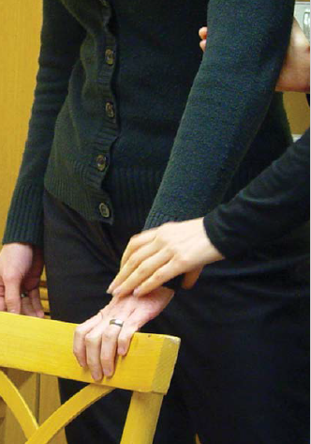

Nadpis

**V restauraci**

Průvodce nevidomému stručně a přehledně popíše místnost. Přečte jídelní lístek, včetně uvedených cen. Uspořádání jídla na talíři může popsat pomocí rozložení číslic na ciferníku hodin. Někdy je vhodné, pomůže-li s přivoláním obsluhy nebo při rozlišování peněz.

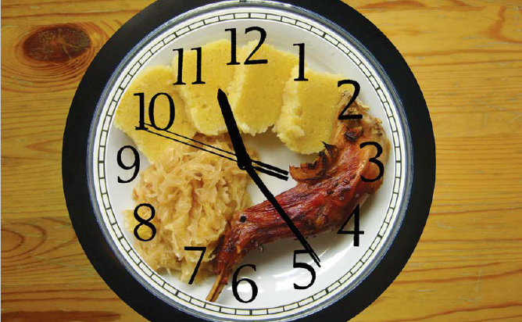

Nadpis

**V dopravě**

Je-li na výběr pohyblivé a pevné schodiště, zeptá se průvodce nevidomého, která varianta je pro něj příjemnější. Na příkrém schodišti nebo při vystupování z některých dopravních prostředků se může nevidomý držet ramene svého průvodce.

Držadlo, madlo nebo opěradlo volného sedadla ukáže průvodce tak, že na ně položí ruku, za kterou se jej nevidomý drží. Ten pak po jeho paži svou rukou sklouzne až k určenému objektu. Snadno se sám může posadit nebo pevně uchopit držadla. Uvítá také informaci, je-li sedadlo umístěno běžně – po směru jízdy, zády ke směru jízdy nebo bokem.

Při nasedání do osobního automobilu průvodce nevidomému obdobně ukáže kliku dveří, případně, jsou-li otevřeny, hranu dveří i střechy vozidla. Otevírání a zavírání dveří může již nevidomý provádět sám. Zavírá-li dveře průvodce, měl by o tom nevidomý předem vědět. Průvodce také zkontroluje, nehrozí-li nebezpečí úrazu.

Nadpis

**Na toaletě**

Na WC seznámí průvodce nevidomého s typem zařízení. Dovede jej na okraj žlábku, postaví před mušli nebo k toaletní míse. Při orientaci si tu nevidomý ve zvýšené míře pomáhá holí nebo nohou. Průvodce ukáže místo, kde je toaletní papír, umyvadlo, mýdlo a ručník.

Je-li průvodce jiného pohlaví než nevidomý, požádá o pomoc cizí důvěryhodnou osobu. Sdělí, oč jde, a jasně popíše, o co je žádána.

V otázkách osobní hygieny a čistoty je falešný takt nanejvýš nevhodný. Nevidomý bude vděčný, upozorníte-li jej na případné znečištění oděvu a na podobné jiné „nehody“ a pomůžete-li mu při jejich nápravě.



Nadpis

**Na úřadě**

Na úřadech, u lékaře, na poště, v bance a v jiných interiérech pomůže průvodce vyhledat příslušnou osobu či místnost, sleduje, kdy se dostane řada na nevidomého, doprovází jej k židli či k přepážce, a podává mu informace o situaci, o rozmístění nábytku a přítomných osobách.

Při podepisování úředních listin seznámí průvodce nevidomého nejprve s jejich obsahem. Při vlastním podepisování existuje několik možností:

* průvodce položí podpisovou šablonu přesně na místo podpisu,
* průvodce položí ukazováček volné ruky nevidomého na řádku tak, aby ukazoval na místo, kde se nevidomý může sám podepsat,
* průvodce položí hrot tužky, kterou drží nevidomý, přesně na místo, kde začíná podpis.

Pracovníci úřadu jednají přímo s nevidomým – pokládají mu otázky, informují ho, popisují, co právě dělají, případně se chystají udělat a podobně. Nezapomenou upozornit nevidomého, pokud se od něj musí na čas vzdálit. Doklady, tiskopisy či vrácené peníze nepokládají před nevidomého, ale předávají mu je přímo do ruky. Samotné jednání může probíhat bez přítomnosti průvodce, který nevidomého na úřad doprovázel.

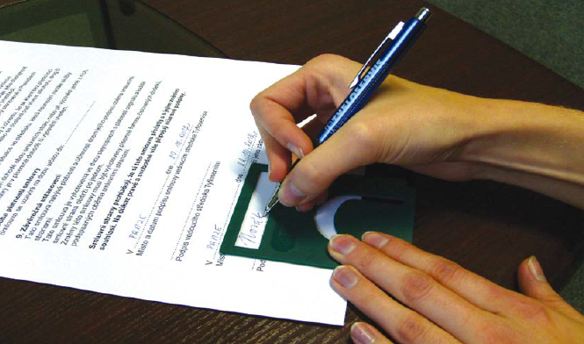

Nadpis

**Nerozhodovat za nevidomého**

Průvodce nevidomého doprovází, předává mu potřebné informace, avšak nejedná a nerozhoduje za něj. Oba navzájem respektují lidskou důstojnost, fyzické a další možnosti druhého. Vztah mezi nevidomým a průvodcem se řídí obecně platnými pravidly mezilidské komunikace a několika uvedenými speciálními pravidly vzájemného kontaktu.

Nadpis

**Služby Tyfloservisu**

Samostatně zvládat aktivity všedního dne se nevidomí a slabozrací lidé ve věku 15 a více let mohou naučit v Tyfloservisu, o.p.s.

Dlouhodobý nácvik dovedností probíhá zpravidla individuálně, jednou týdně v rámci dvouhodinových lekcí. Klient dochází do nejbližšího krajského ambulantního střediska, případně pracovník vyjíždí za klientem domů nebo na jiná dohodnutá místa v daném kraji. Počet lekcí není striktně omezen. Vychází vždy z potřeb klienta a možností Tyfloservisu.

Nadpis

**Tyfloservis nabízí**

* proškolení v obsluze některých kompenzačních pomůcek a informace o možnostech jejich získávání,
* nácvik sebeobsluhy (vaření, úklid, péče o oděvy, osobní hygiena, péče o děti, drobné údržbářské práce atd.),
* výuku čtení a psaní Braillova bodového písma,
* výcvik v prostorové orientaci a chůzi s bílou holí, nácvik chůze s průvodcem, výběr vhodných tras, a to i pro chůzi s vodicím psem,
* nácvik vlastnoručního podpisu,
* nácvik psaní na kancelářském psacím stroji a klávesnici počítače,
* rehabilitaci zraku (využívání zraku s podporou neoptických i optických pomůcek – kamerových lup, osvětlení atp.),
* poradenství týkající se úprav prostředí a odstraňování architektonických bariér z hlediska potřeb nevidomých a slabozrakých,
* nácvik chování v různých společenských situacích a způsobu kontaktu s lidmi (v dopravě, v obchodech apod.),
* informační servis a zprostředkování služeb.

**Všechny uvedené služby poskytuje Tyfloservis zdarma!**

Bližší informace naleznete na:

www.tyfloservis.cz

Nadpis

**Krajská ambulantní střediska Tyfloservisu, o.p.s.**

Aktuálně platný adresář je zveřejněn na www.tyfloservis.cz

BRNO

Kamenomlýnská 124/2, 603 00

tel.: 541 212 810

e-mail: [brno@tyfloservis.cz](mailto:brno@tyfloservis.cz)

ČESKÉ BUDĚJOVICE

Zachariášova 686/6, 370 04

tel.: 387 331 598

e-mail: c.budejovice@tyfloservis.cz

HRADEC KRÁLOVÉ

M. Horákové 549/53, 500 06

tel.: 495 273 636

e-mail: h.kralove@tyfloservis.cz

JIHLAVA

Benešova 1682/46, 586 01

tel.: 567 307 571

e-mail: jihlava@tyfloservis.cz

KARLOVY VARY

Mozartova 444/6, 360 20

tel.: 353 236 068

e-mail: k.vary@tyfloservis.cz

LIBEREC

Palachova 504/7, 460 01

tel.: 485 109 990

e-mail: liberec@tyfloservis.cz

OLOMOUC

I. P. Pavlova 184A/69, 779 00

tel.: 585 428 111

e-mail: [olomouc@tyfloservis.cz](mailto:olomouc@tyfloservis.cz)

OSTRAVA

Prokešovo náměstí 634/5, 702 00

tel.: 596 783 227

e-mail: ostrava@tyfloservis.cz

PARDUBICE

Kontaktní adresa: M. Horákové 549/53,

500 06 Hradec Králové

tel.: 495 273 636

e-mail: pardubice@tyfloservis.cz

PLZEŇ

Tomanova 2645/5, 301 00

tel.: 377 423 596

e-mail: plzen@tyfloservis.cz

PRAHA

Krakovská 1695/21, 110 00

tel.: 221 462 362

e-mail: praha@tyfloservis.cz

ÚSTÍ NAD LABEM

Prokopa Diviše 1605/5, 400 01

tel.: 475 201 777

e-mail: usti@tyfloservis.cz

ZLÍN

Burešov č.p. 4886, 760 01

tel.: 577 437 133

e-mail: [zlin@tyfloservis.cz](mailto:zlin@tyfloservis.cz)

Adresář je aktualizován k 31. 12. 2020

**Vydal Tyfloservis, o.p.s. díky finanční podpoře**

**MINISTERSTVA ZDRAVOTNICTVÍ ČR**



Tiráž

Název brožury: Špatně vidím (nevidím), můžete mi pomoci?

Autoři: PhDr. Josef Cerha, Mgr. Iveta Langrová

Vydal: Tyfloservis, o.p.s., Krakovská 21, 110 00 Praha 1

Náklad: 15.000 výtisků

Rok vydání: 2020

Vydání: 2.

Fotografie: Mgr. Iveta Langrová, archiv Tyfloservisu, o.p.s.

Výtvarné zpracování Lormovy abecedy: Mgr. Lenka Houšková

Grafická úprava: Mgr. Gabriela Vorlová

Tisk: SIGIT, spol. s r.o., Ohradní 59, 140 00 Praha 4

© PhDr. Josef Cerha, 2012, 2020

© Mgr. Iveta Langrová, 2012, 2020

**Rehabilitace nevidomých a slabozrakých   
na celém území ČR**

**Služby Tyfloservisu   
můžete podpořit prostřednictvím**

**DARUJME.CZ**

**Umění žít ve tmě**

**30 let**

**1991-2021**

[www.tyfloservis.cz](http://www.tyfloservis.cz)

[www.facebook.com/tyfloservis](http://www.facebook.com/tyfloservis)

[www.instagram.com/tyfloservis](http://www.instagram.com/tyfloservis)